## 卫生间按钮规则

1. 床头机/病房门口机硬件外设接口，AL1~AL8为信号引脚。

|  |  |  |  |  |  |  |  |  |  |
| --- | --- | --- | --- | --- | --- | --- | --- | --- | --- |
| 1 | 2 | 3 | 4 | 5 | 6 | 7 | 8 | 9 | 10 |
| V+ | GND | AL1 | AL2 | AL3 | AL4 | AL5 | AL6 | AL7 | AL8 |

新款卫生间(4芯线)按钮，需要占用2个(信号引脚)

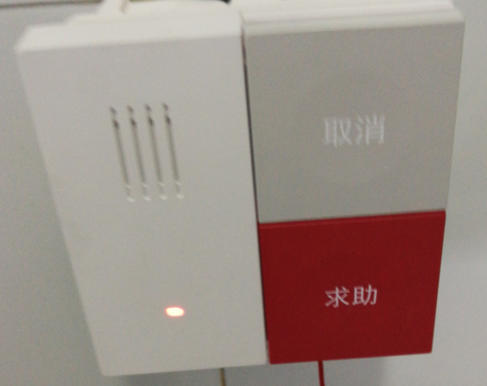

旧款卫生间(2芯线)按钮，只占用1个(信号引脚)

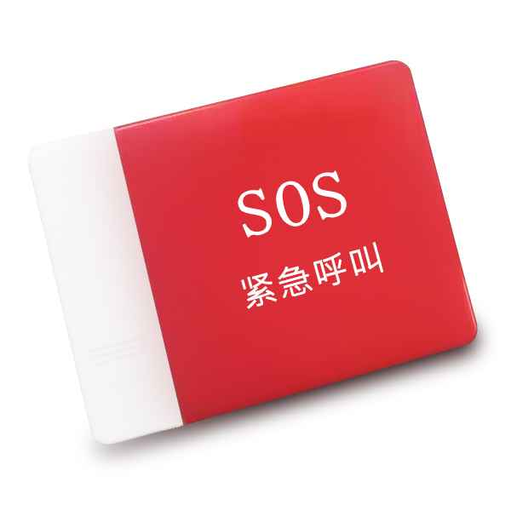

新款卫生间(4芯线)按钮连线如图：

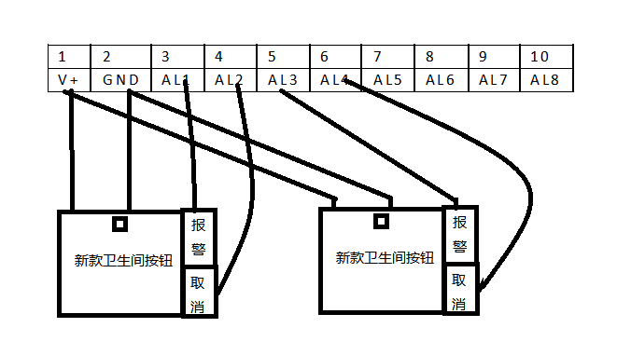

指示灯通电常亮。报警时，通过控制V+的高低电平进行指示灯闪烁，故若多个卫生间按钮同时连接到1台设备上，会出现相关的卫生间按钮的指示灯闪烁。

注意事项：

* 新款卫生间按钮(4芯线)，接线的时候，必须遵循如下规则：报警线接AL1/AL3/AL5/AL7，取消线必须接在它右侧的相邻的AL2/AL4/AL6/AL8引脚。建议按顺序接线，如AL1有空，就优先接AL1，而不要去接AL3/AL5/AL7等。
* 旧款卫生间按钮(2芯线)接线比较简单，只有一个信号引脚，按顺序接线即可。

1. 终端设置界面

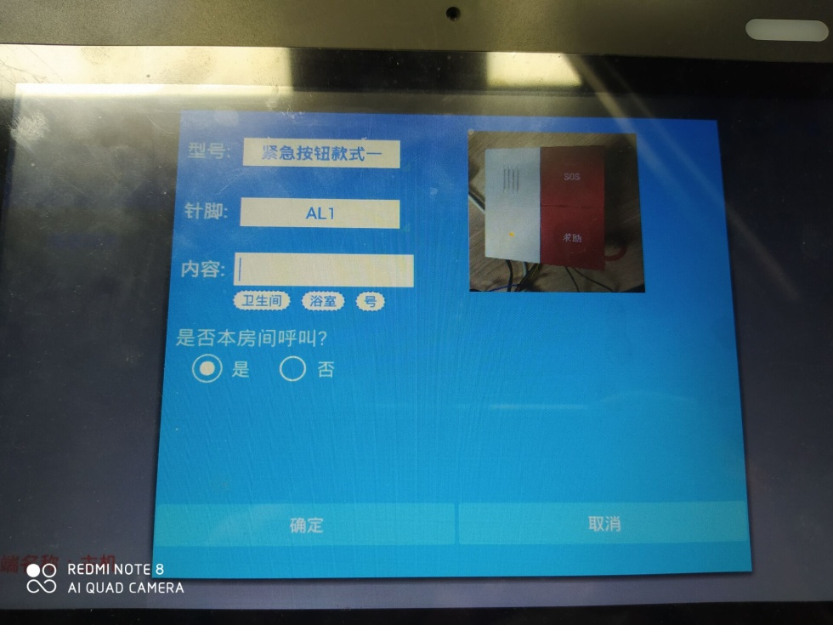

1. 卫生间呼叫后，护士站有“已知晓”按钮，可以关闭呼叫；
2. 旧款卫生间按钮(2芯线)只能在护士站关闭；新款的既可以在卫生间关闭，也可以在护士站关闭；
3. 卫生间呼叫，遇到断电重启的情况，在一定时间内的消息是有效的，重新开机后会继续呼叫的。

### 二芯线卫生间按钮(2芯线)，增加在卫生间内取消功能

二芯线卫生间紧急按钮，连击3次为取消呼叫的功能；

必须是在短时间内连击3次，防止误取消。

可以通过配置确定开启或者关闭该功能，具体见下图。

1. 增加默认紧急按钮类型配置

后台增加紧急按钮默认类型的配置，可以极大的减少设置的工作量。

